МАТЕРИАЛ ДЛЯ ПРОВЕДЕНИЯ
КОМПЛЕКСНОГО НЕЙРОДЕФЕКТОЛОГИЧЕСКОГО ОБСЛЕДОВАНИЯ
МЛАДШИХ ШКОЛЬНИКОВ (1 – 4 классы)

Пояснительная записка.
Нейродефектологическое обследование представляет собой комплексную диагностику мозговой организации: исследование психических процессов с помощью набора специальных проб с целью квалификации и количественной характеристики нарушений высших психических функций и установления связи выявленных дефектов/особенностей с патологией или функциональным состоянием определенных отделов мозга либо с индивидуальными особенностями морфо – функционального состояния мозга в целом.
Разработанные протоколы комплексного нейродефектологического обследования, ориентированы на выявление особенностей функционирования определенных областей головного мозга, межзонального взаимодействия, работы анализаторных систем. Этапы обследования составлены в соответствии с законами миелинизации нервных волокон в отделах головного мозга. Каждый диагностический блок ориентирован на определенную область мозга.
Данный протокол удобен в использовании за счет минимального количества дополнительного раздаточного материла (счетные палочки, клей, ножницы, ручка). Для проведения обследования достаточно распечатать готовый протокол с заданиями по возрасту (классу) обучающегося. Сроки применения диагностического материала – начало учебного года (сентябрь – октябрь).

Структура нейродефектологического обследования
I блок – затылочная область:
Нацелен на диагностику зрительного восприятия и гнозиса, работу зрительной анализаторной системы. Включает задания, позволяющие оценить особенности бинокулярного зрения, уровень мыслительных операций, свойства внимания, зрительную память, состояние мелкой моторики.

II блок – височная область:
Диагностирует особенности аудиального восприятия. Предложенные задания позволяют оценить фонетико – фонематическое развитие (центр Вернике), дифференциацию и анализ неречевых шумов, аудиальную память.

III блок – теменная область, мозжечок:
Диагностирует состояние общей моторики. Задания позволяют определить скоординированность движений, навык зрительно – пространственного анализа и синтеза.

IV блок – лобная доля:
Диагностирует особенности мышления, логики, графо – моторного навыка, экспесстивной речи - вербального показателя развития мышления (центр Брока). Задания позволяют оценить уровень сформированности навыка кодирования и декодирования информации, мыслительных операций, планирования последовательности действий для достижения цели (префронтальная область), развития мелкой моторики (премоторная область), понимание скрытого смысла, установление причинно – следственных связей.

V блок – правое и левое полушария головного мозга:
Диагностирует межзональное взаимодействие полушарий мозга. Выполнение заданий требует активации теменно – височно – затылочных долей, лобной доли.

VI блок – общая функциональность мозговой организации:
Диагностирует сформированность учебных навыков в соответствие с возрастными требованиями.

Задания в протоколах начинаются с вопросов, нацеленных на установление контакта и оценки общей социально – бытовой осведомленности. Обследование необходимо проводить не менее, чем в 4 этапа, с интервалом 1 – 7 дней. Рекомендуемая схема диагностики:
1 этап: I блок
2 этап: II и II блоки
3 этап: IV и V блоки
4 этап: VI блок

Начало учебного года
ПРОТОКОЛ ДЕФЕКТОЛОГИЧЕСКОГО ОБСЛЕДОВАНИЯ
- класс

Обучающийся:______________________________________________
- Ответь на вопросы:
- Назови фамилию и имя______________________________________
- Когда у тебя день Рождения?_________________________________
- Сколько тебе лет?__________________________________________
- Сколько тебе лет будет через год? ____________________________
- Через два? _______________________________________________
- Как зовут твоих родителей __________________________________
- Кем работают твои родители?________________________________
- В каком городе ты живешь?__________________________________
- Назови свой домашний адрес ________________________________
- У тебя есть брат или сестра? __________ Кто старше?__________
- Что делает врач?____________________________________________
- Учитель?___________________________________________________
- Каких животных ты знаешь? ________________________________
- Каких птиц?________________________________________________
- Кто больше: корова или коза? ________________________________
- Кто меньше: птица или муха?_________________________________
- Чем отличается кукла от человека?_____________________________

- Нарисуй круг. На что он похож?
- Нарисуй квадрат. На что он похож?
- Нарисуй прямоугольник. На что он похож?

I БЛОК
- Посмотри на картинку. Что ты видишь?
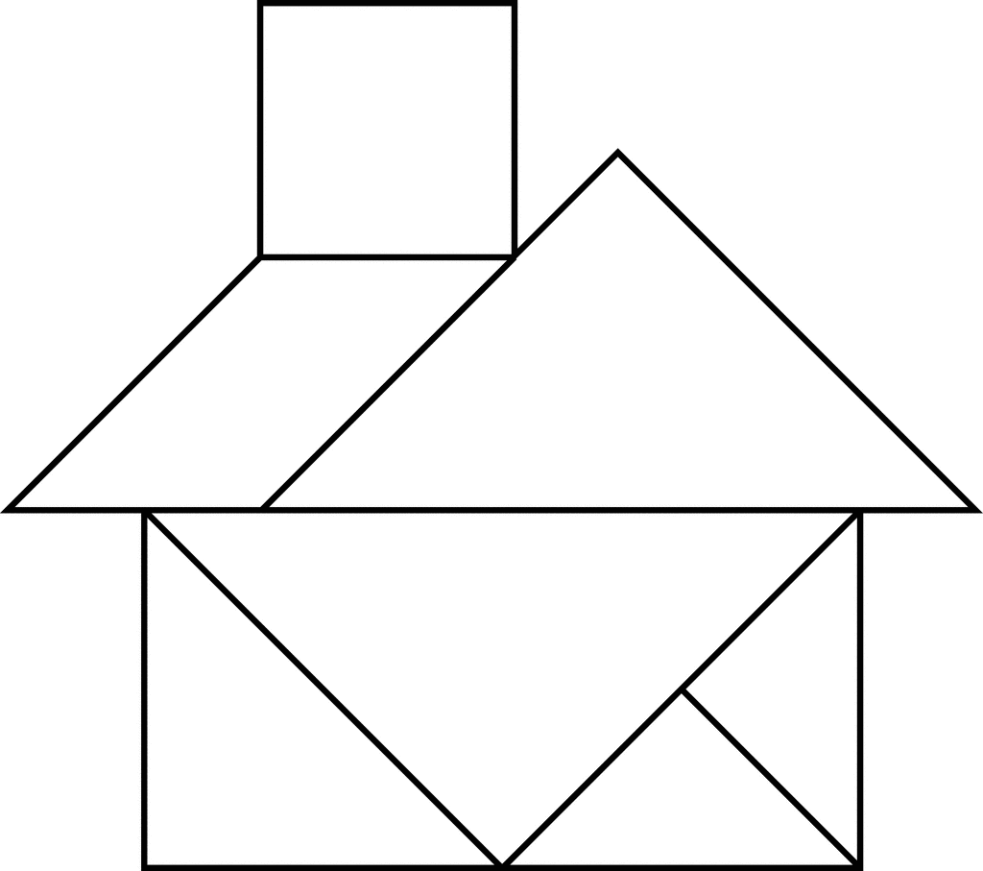
Сложи из отдельных фигур

- Найди нужный фрагмент
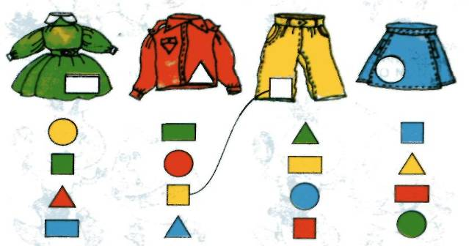

- Соедини фигуры с теми предметами, на которые они похожи:
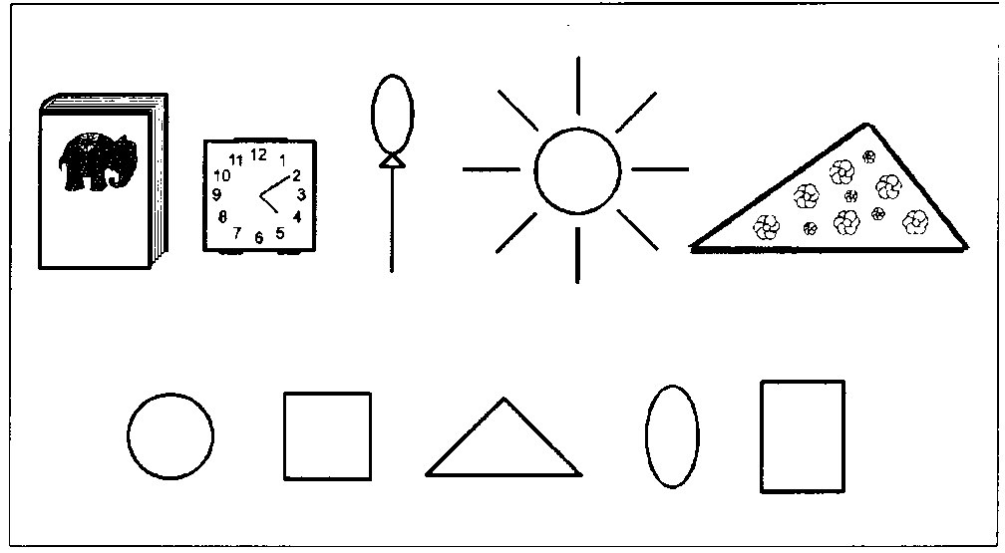

- Внимательно посмотри на рисунок. Запомни детали.
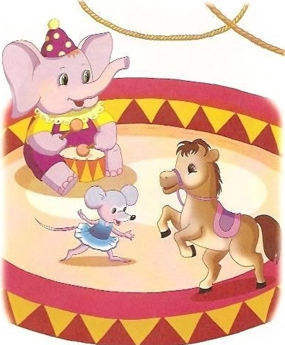
Вспомни:
- Кто выступал в цирке?
- На чём играл слон?
- Мышонок на картинке – мальчик или девочка?
- Какого цвета платье у мышки?
- Что на голове у слона?

- Посмотри на картинку и ответь на вопросы:
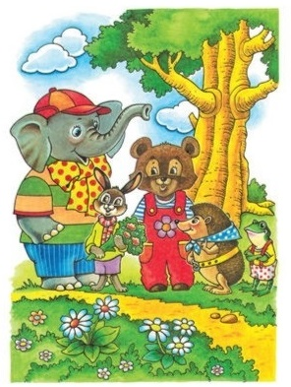
- Кто стоит первым (по порядку?)
- Кто последний?
- Кто стоит между слоном и мишкой?
- Кто стоит около ёжика?
- Кто выше всех?
- Кто ниже всех?
- 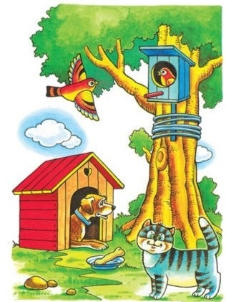
Кто внутри? Кто снаружи?

- Сколько предметов ты видишь?
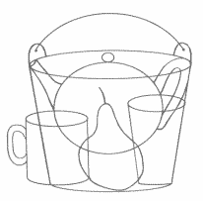
- Что не дорисовал художник? Дорисуй.
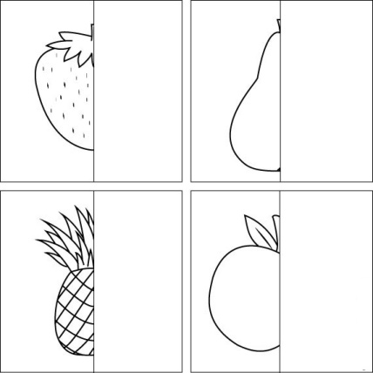
- Сложи из счетных палочек по образцу:

II БЛОК
- Сколько звуков в слове КОТ__, КРОТ___?

- Запомни и повтори слова:
Кукла, мяч, мишка, пирамидка, конструктор, машинка, кубики, лошадка, ведерко, формочки

III БЛОК

- Покажи:
верх, низ, середину листа
свой левый глаз и правое ухо.
правый глаз и левое ухо на др. человеке.

- Сделай так же:
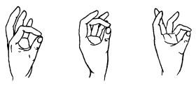

IV БЛОК
- Чего не бывает?
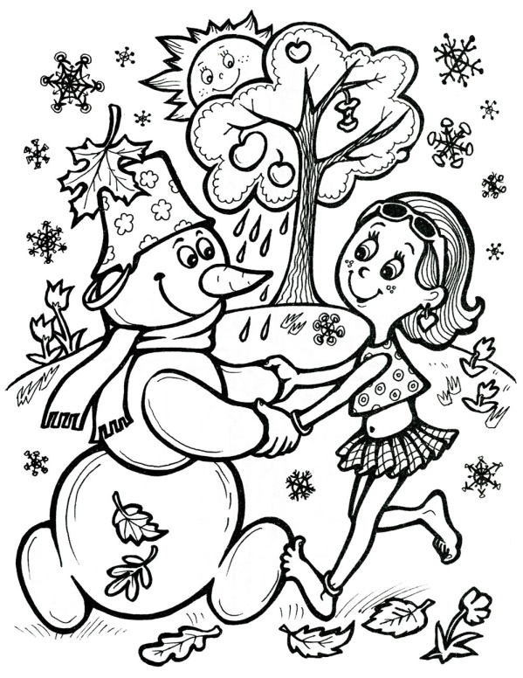
- Покажи низкое дерево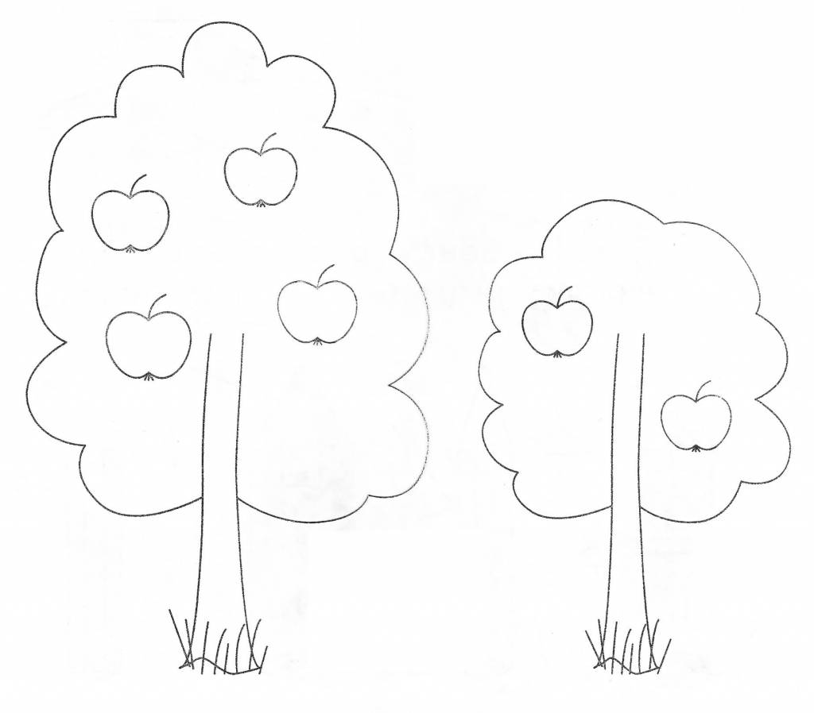
Как назвать второе?

- Широкая лента должна быть красной, а узкая – синей.
Какая будет красной, а какая – синей?
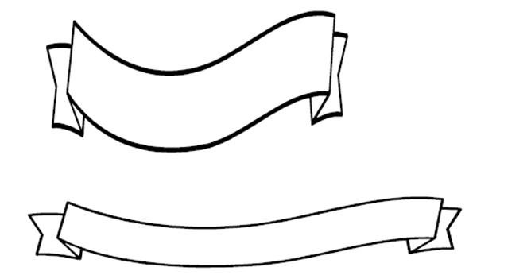

- Определи время
- Какое сейчас время суток?_____________________________________
- Что бывает раньше: обед или ужин?____________________________
- Какое сейчас время года?_____________________________________
- Почему ты так считаешь?_____________________________________
- Какие времена года ты знаешь?________________________________
- Назови дни недели по порядку:__________________________________
- Какой сегодня день недели? Какой был вчера? Какой будет завтра?

- Найди лишний предмет
- Назови лишнее слово: яблоко, банан, груша, помидор.

- Зачеркни лишний предмет в каждой строчке
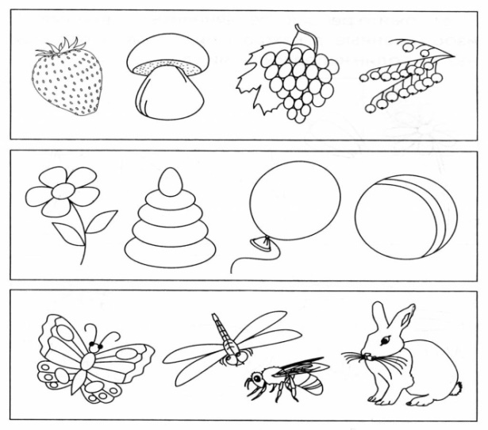

- Назови одним словом
- Слон, кошка, собака, корова.
- Чашка, тарелка, вилка, стакан.

- Дорисуй недостающую фигуру
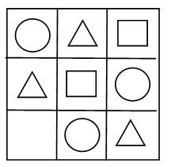

- Определи закономерность. Дорисуй нужный элемент.
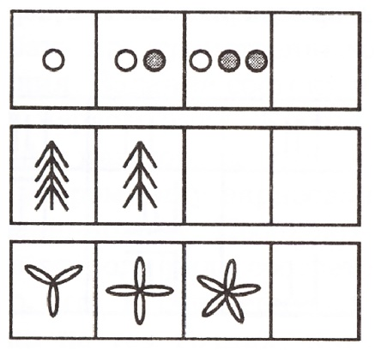

- Продолжи строчку

- Обведи. Нарисуй по клеточкам самостоятельно.
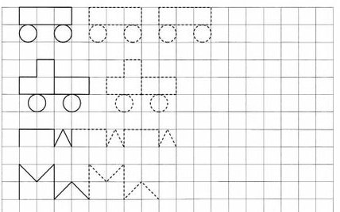

- Зачеркни все буквы Н
А Н П Р С А Н Р Л И К С И Н В А П К У Д Щ Ю Н Р А В О Н Г Щ И Ф

V БЛОК
- Нарисуй рыбку: тело синим цветом, голову – красным, плавники - зелёным.

- Нарисуй рыбку из геометрических фигур:
Тело – овал, верхний плавник – маленький треугольник, нижний плавник – маленький круг, хвост – большой треугольник.

VI БЛОК
- Расшифруй слово по первым буквам картинок
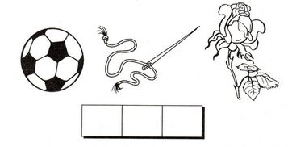

- Поставь знаки >, <, =.
3 5 5 8 6 9

- Реши примеры
2+4= 7-3=

- Реши задачу:
Маша получила 2 пятёрки, а Коля – 4 пятёрки. Сколько пятёрок получили ребята вместе? Решение:______________________________Ответ:_______________________

- Ответь на вопросы:
- Чем мы сегодня занимались?______________________________________
_______________________________________________________________
- Какое задание было самым интересным?____________________________
__________________________________________________________________
- Какое задание было самым сложным?______________________________
__________________________________________________________________
Примечания:_________________________________________________________________________________________________________________________

Начало учебного года
ПРОТОКОЛ ДЕФЕКТОЛОГИЧЕСКОГО ОБСЛЕДОВАНИЯ
- класс
Обучающийся:________________________________________________

- Ответь на вопросы:
- Назови фамилию и имя.
- Когда у тебя день Рождения?
- Сколько тебе лет?
- Сколько тебе лет будет через год? Через 3?
- Как зовут твоих родителей?
- Кем работают твои родители?
- В каком городе ты живешь?
- Назови свой домашний адрес.
- У тебя есть брат или сестра? Кто старше?
- Что делает врач? Учитель?
- Каких животных ты знаешь?
- Каких птиц?
- Чем отличается кукла от человека?

I БЛОК
- Посмотри на рисунок. Что ты видишь?
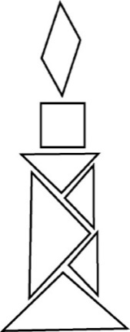
Сложи из отдельных фигур

- Внимательно посмотри на рисунок. Запомни детали.
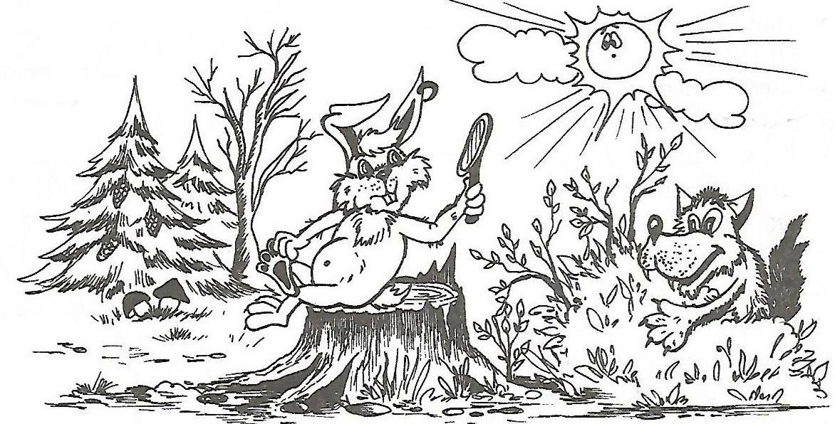
Вспомни:
- На чём сидит заяц?
- В какую сторону повёрнута его голова?
- В какую сторону повёрнуто его туловище?
- Что у зайца на лбу?
- Что у него в ухе?
- Что он держит в лапе?
- Сколько шишек на ёлке?
- Где спрятался волк?
- Сколько грибов на рисунке?
- Что было на небе?

- Сколько предметов ты видишь?
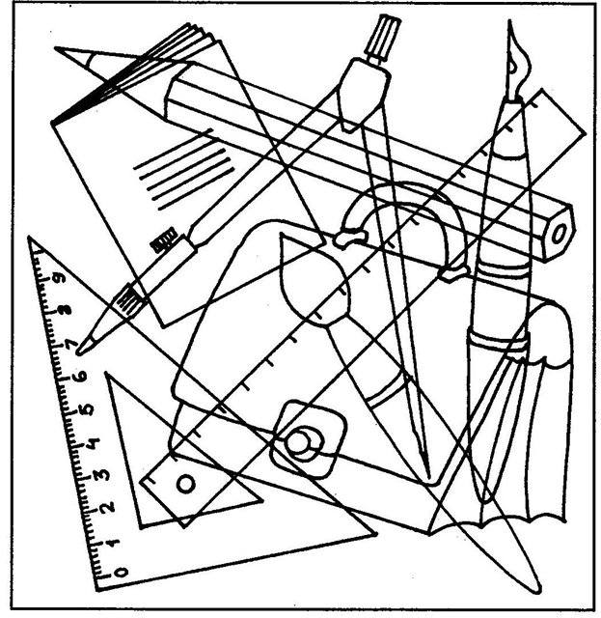
- Пользуясь подсказкой, узнай - что не дорисовал художник?

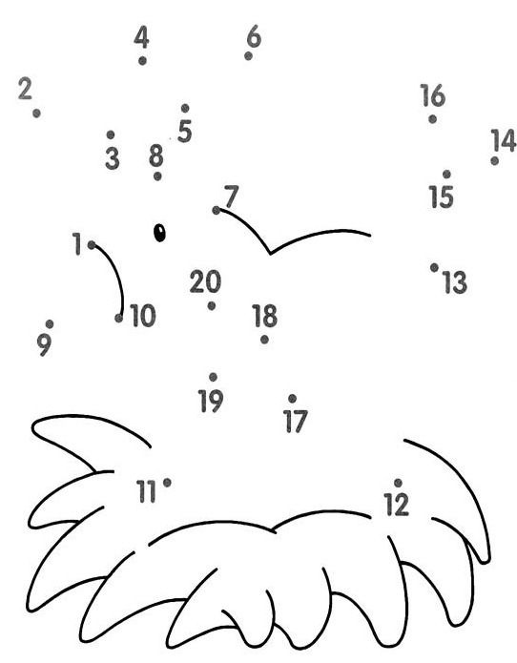
- С помощью счетных палочек сложи по образцу. Что получилось?
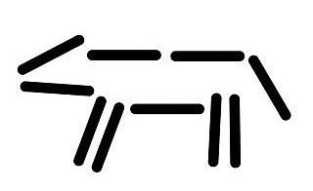

II БЛОК
- Сколько звуков в слове КОТ__, ПИСЬМО___, ЯБЛОКО___?
- Повтори слоги:
Па-па-ба
Зы-сы-зы
Ту-тю-ту
- Собери слово из отдельных звуков
М У Х А Й А М А
- Запомни и повтори слова:
Лес, волк, дерево, ветка, белка, листва, дупло, кора, ствол, заяц.
III БЛОК
- Встань на балансиратор. Закрой глаза. Вытяни руки в стороны. Подогни ногу. Поменяй опорную ногу. Дотронься до носа кончиком пальца правой руки.
- Покажи:
Верхний левый угол, нижний правый угол, середину листа
свой левый глаз и правое ухо.
правый глаз и левое ухо на др. человеке.

- Сделай так же:
IV БЛОК
- Чего не бывает?
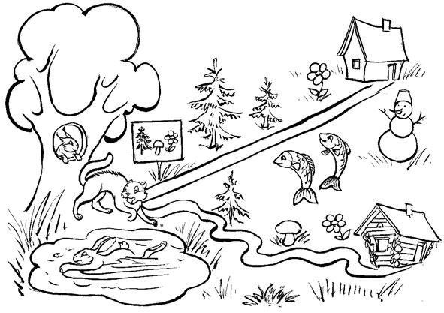

- Определи время
- Какое сейчас время суток?
- Что бывает раньше: обед или ужин?
- Какое сейчас время года?
- Почему ты так считаешь?
- Какие времена года ты знаешь?
- Назови дни недели по порядку.
- Какой сегодня день недели? Какой был вчера? Какой будет завтра?

- Что лишнее?
- Яблоко, банан, груша, помидор.
- Самолет, машина, автобус, трамвай.

- Зачеркни лишний предмет в каждой строчке
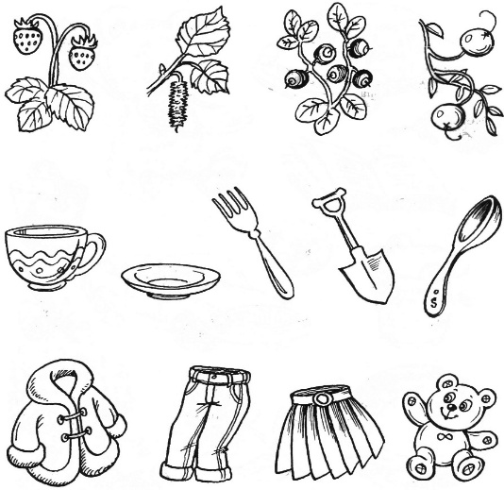

- Назови одним словом
- Слон, кошка, собака, корова.
- Чашка, тарелка, вилка, стакан.

- Определи закономерность
Перед тобой картинки, расположенные в строгом порядке. Определи, по какому принципу подобраны картинки. Побери картинку из нижнего ряда в пустой прямоугольник.

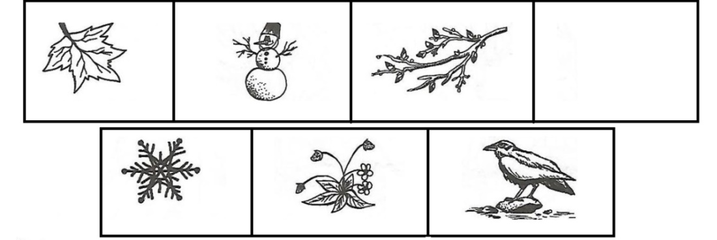

- Определи закономерность и продолжи строчку

- Продолжи строчку
- Срисуй по клеточкам
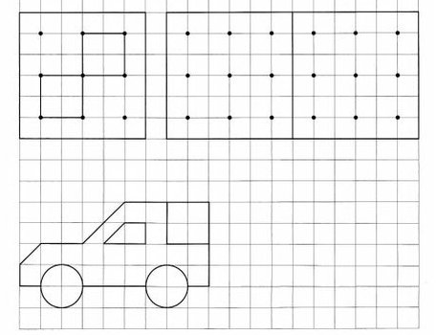

- Зачеркни все буквы Н
А Н П Р С А Н Р Л И К С И Н В А П К У Д Щ Ю Н Р А В О Н Г Щ И Ф
Н Р А В О Н А Н П Р С А Н Р Л И К С С А Н Р Л И К С И Н В А П Щ Ю

- Расшифруй слово по первым буквам
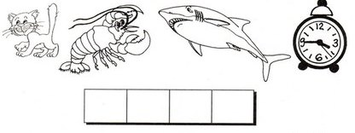
V БЛОК

- Нарисуй рыбку: тело синим цветом, голову – красным, нижний
плавник – зеленым, верхний – желтым.

- Нарисуй рыбку из геометрических фигур:
Тело – овал, верхний плавник – маленький треугольник, нижний плавник – маленький круг, хвост – большой ромб.

VI БЛОК

- Вычисли равенства и неравенства. Поставь знаки >, <, =.

3+4 и 9-5 5+3 и 8 3-3 и 8-0

- Реши задачу:
У рака 10 ног, а у пчёлки на 4 меньше. Сколько ног у пчёлки?
_________________________________________________________________
Ответ:____________________________________________________________

- Найди все четырёхугольники:

- Прочитай слова. Составь из этих слов предложение. Запиши его.
собаки, были, Сильвы, у, щенки
_____________________________________________________________________________
_____________________________________________________________________________

- Ответь на вопросы:
- Чем мы сегодня занимались?______________________________________
_______________________________________________________________
- Какое задание было самым интересным?____________________________
__________________________________________________________________
- Какое задание было самым сложным?______________________________
__________________________________________________________________
Примечания:_________________________________________________________________________________________________________________________

Начало учебного года
ПРОТОКОЛ ДЕФЕКТОЛОГИЧЕСКОГО ОБСЛЕДОВАНИЯ
- класс
Обучающийся:_______________________________________________

- Ответь на вопросы:
- Назови фамилию и имя.
- Когда у тебя день Рождения?
- Сколько тебе лет?
- Сколько тебе лет будет через 4 года?
- Как зовут твоих родителей.
- Кем работают твои родители?
- В каком городе ты живешь?
- Назови свой домашний адрес.
- У тебя есть брат или сестра? Кто старше? На сколько?

I БЛОК
- Посмотри на картинку. Что ты видишь?
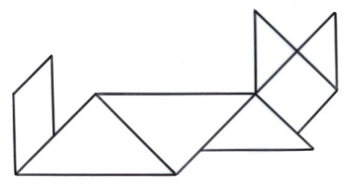
Сложи из отдельных фигур.

- Внимательно посмотри на рисунок. Запомни детали. Ответь на вопросы:
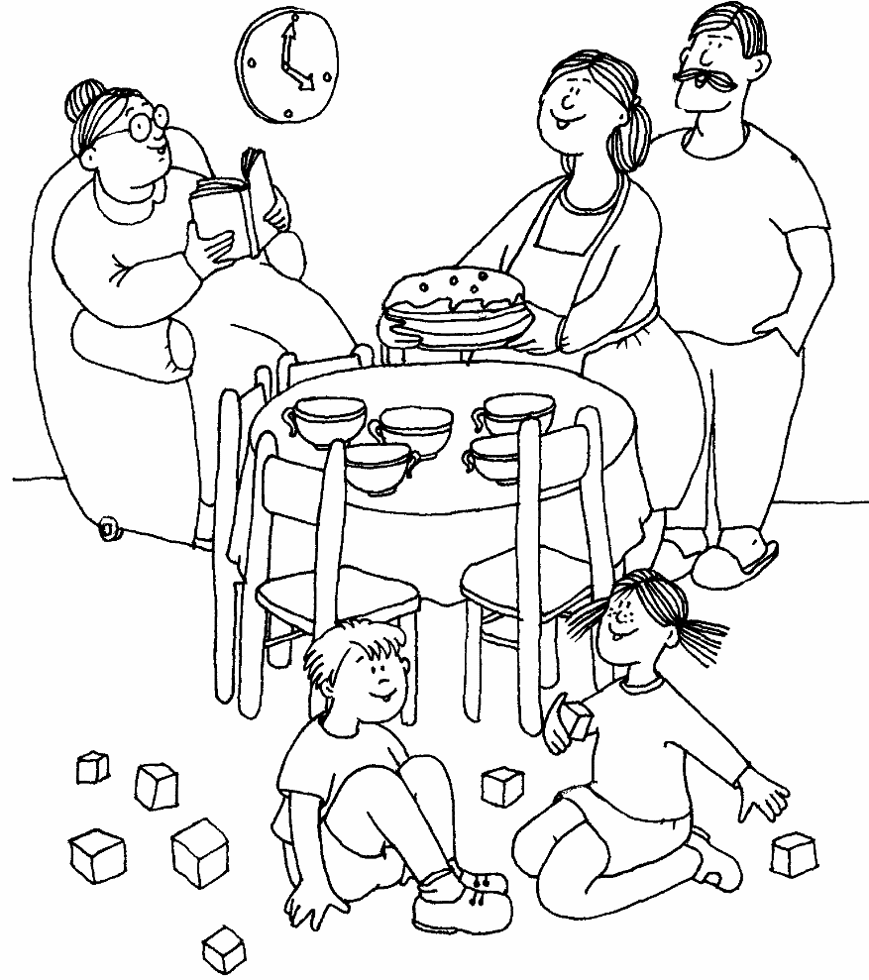

- Сколько человек изображено на картинке?
- На чем сидит бабушка?
- Чем играют дети?
- Что висит на стене?
- Что в руках у мамы?
- Что делает бабушка?
7. Сколько чашек на столе?
8. У папы усы или борода?
9. С какой стороны сидит девочка – слева или справа?
10. Какая причёска у девочки?

- Сколько предметов ты видишь? Что лишнее?

- Вставь нужный фрагмент в целую фигуру:

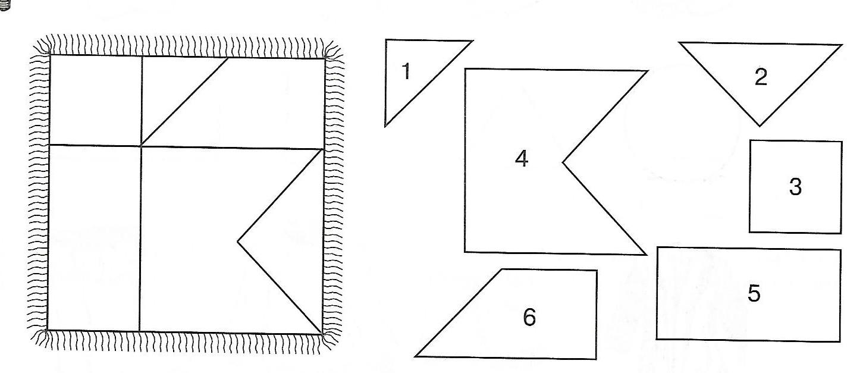

- Определи место расположения
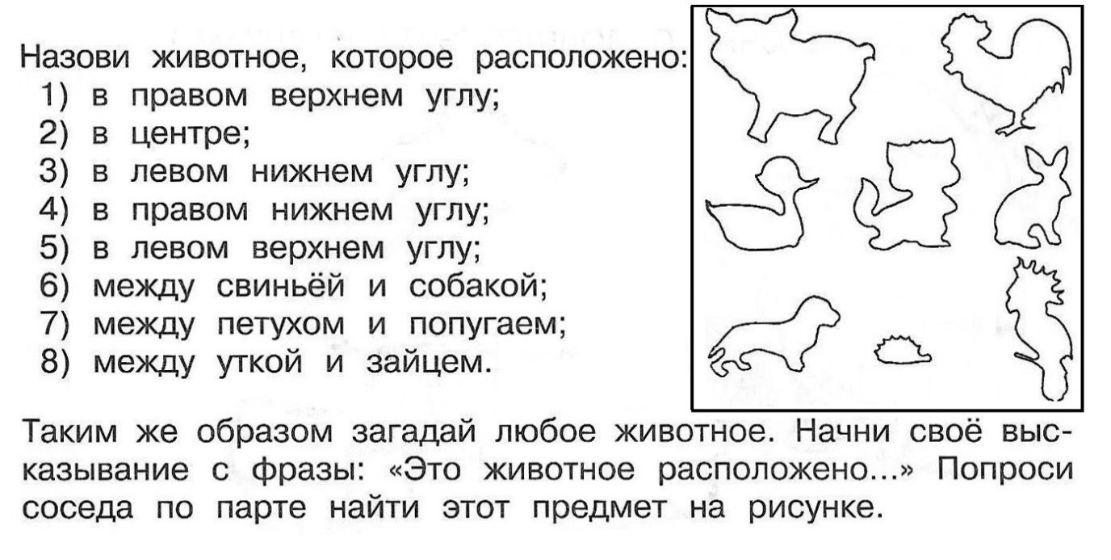
II БЛОК
Сложи ПЕРВЫЕ слоги и назови новое слово
Дорога машина
Богатый лопата топить

- Запомни и повтори слова:
Класс, парта, пенал, ручка, линейка, доска, рюкзак, дневник, карандаш, клей.

III БЛОК
- Встань на балансиратор. Закрой глаза. Вытяни руки в стороны. Подогни ногу. Поменяй опорную ногу. Дотронься до носа кончиком пальца правой руки.
- Покажи:
свой левый глаз и правое ухо.
правый глаз и левое ухо на др. человеке.
- Сделай так же:
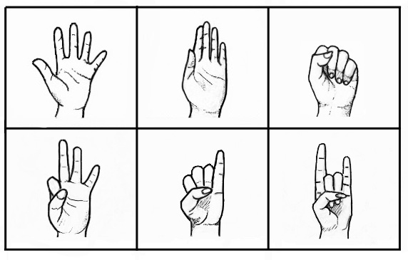

IV БЛОК
- Определи время
- Какое сейчас время суток?
- Что бывает раньше: обед или ужин?
- Какое сейчас время года?
- Почему ты так считаешь?
- Какие времена года ты знаешь?
- Назови дни недели в правильном порядке
- Какой сегодня день недели/ будет завтра/был вчера?

- Определи закономерность и дорисуй недостающую фигуру
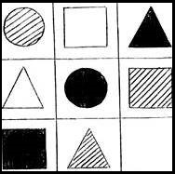

- Прослушай рифмы и найди ошибки.

Эх-ма, кутерьма,  В январе пришла зима! | Вот февраль седой придет,  Подарки детям принесёт! | Я весну очень люблю –  Накупаюсь я в пруду!

- Прочитай первую пару слов. По этому образцу допиши недостающие слова в остальных парах.

Вертолёт – небо
Подводная лодка –____________________________________

Дом – пол
Кастрюля –___________________________________________

Берёза – дерево
Сирень –______________________________________________

Лиса – лисёнок
Корова – ______________________________________________

Хоккей – шайба
Футбол –______________________________________________

Корова – молоко
Пчела –_______________________________________________

- Рассмотри каждую строку в таблице. Найди закономерность и нарисуй нужное количество звездочек в последней строчке.

- Определи закономерность и продолжи строчку

- Срисуй по клеточкам
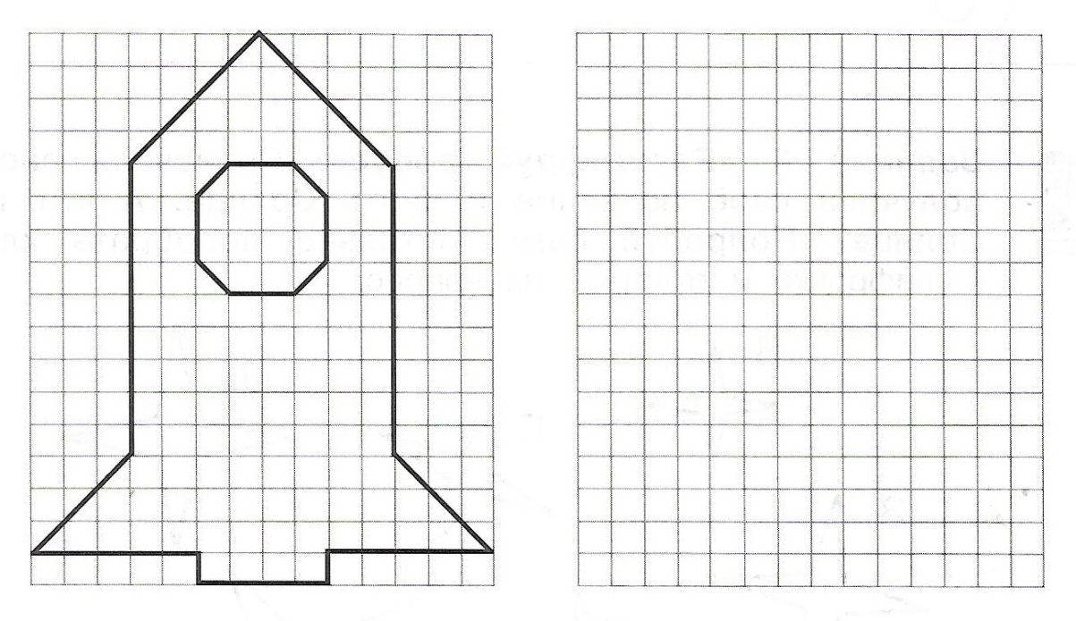

- Впиши в каждый прямоугольник первую букву слова, нарисованного на картинке. Подумай, в каком порядке нужно прочитать слово, чтобы получилась кличка щенка?
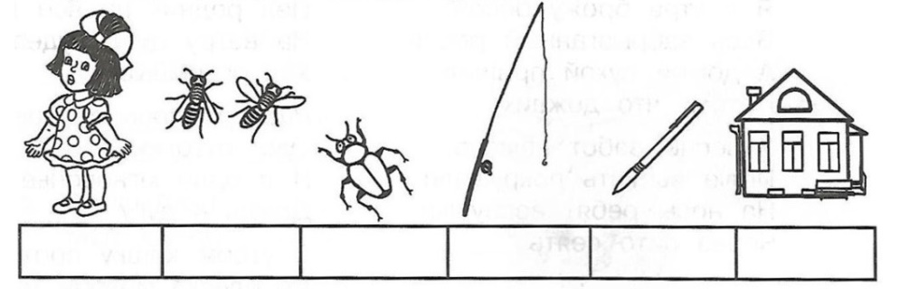

- Зачеркни все буквы Н, а буквы К обведи в кружок.

А Н П Р С А Н Р Л И К С И Н В А П К У Д Щ Ю Н Р А В О Н Г Щ И Ф

- Найди среди букв названия тех блюд и продуктов, которые нужны человеку для поддержания здоровья
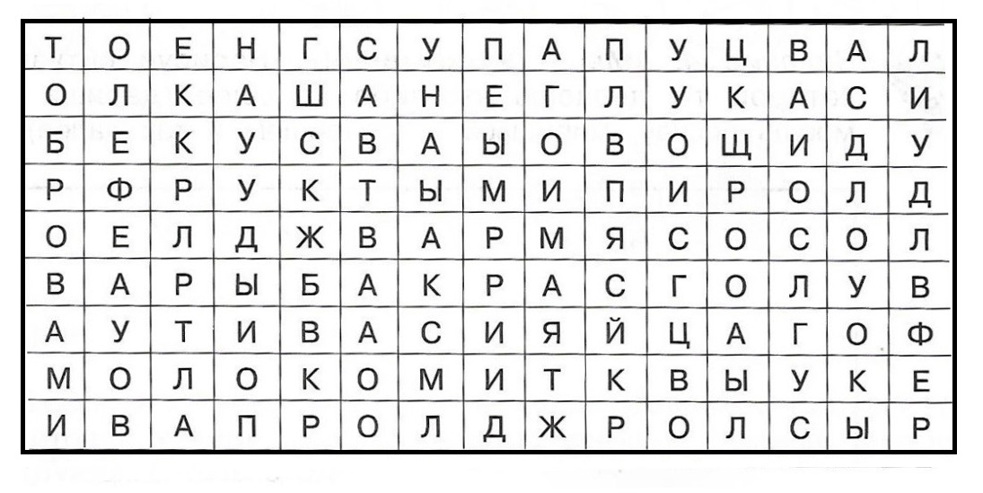
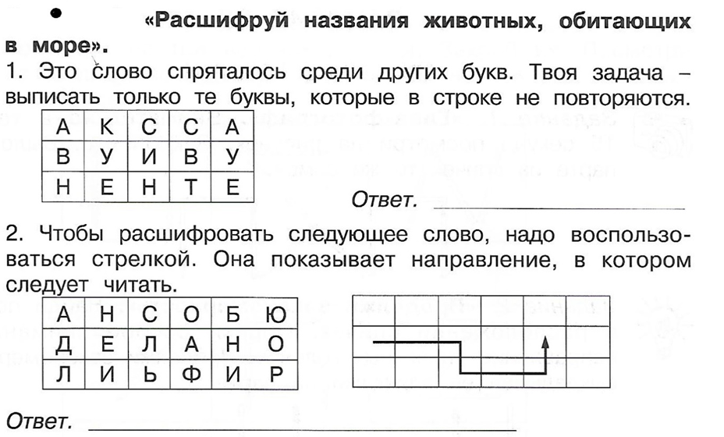

- Расшифруй слова:
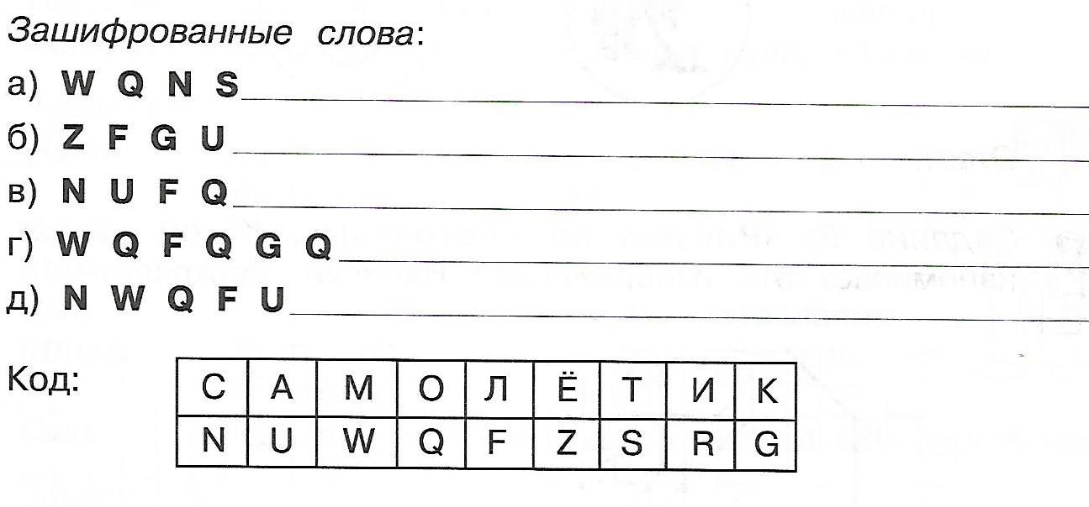
- Найди лишнее
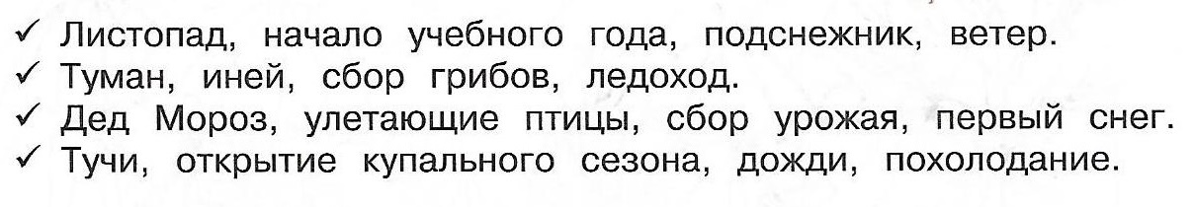
V БЛОК
- Нарисуй рыбку, голова которой смотрит направо. Раскрась тело синим цветом, голову – красным, нижний плавник – зеленым, верхний – желтым.

- Нарисуй рыбку из геометрических фигур:
Тело – овал, верхний плавник – большой ромб, нижний плавник – маленький круг, хвост – четырёхугольник.

VI БЛОК
- Прочитай текст.
Гриша и Коля пошли в лес. Они собирали грибы и ягоды. Грибы они клали в лукошко, а ягоды в корзинку. Вдруг грянул гром. Солнце скрылось. Кругом появились тучи. Ветер гнул деревья к земле. Пошел крупный дождь. Мальчики пошли к домику лесника. Скоро в лесу стало тихо. Дождь перестал. Выглянуло солнышко. Гриша и Коля с грибами и ягодами отправились домой.

- О чём ты прочитал? Что произошло в лесу? Чем закончился рассказ?
- Выпиши из седьмого предложения только имена – существительные.
_________________________________________________________________________________________________________________________________

- Образуй от данных имён существительных глаголы:
Зелень –____________________________________________________
Свет –_____________________________________________________
Рассказ –___________________________________________________

- Выполни математические задания
- Реши примеры
43 + 68 = | 57 - 39 =
- Сравни длины, вставив вместо многоточия ... знаки "<", ">" или "=":
5 м 3 см ... 4 м 5 см.
13 мм ... 1 см 3 мм
16 м 5 мм ... 14 м 1 см

- Реши задачу:
В портфеле у Маши лежит 23 тетради. А у Саши - на 12 тетрадей меньше,
чем у Маши. Сколько тетрадей у ребят вместе? ______________________________________________________________
Ответ:_____________________________________________________________

- Посчитай, сколько четырёхугольников на картинке?

Ответ:____________________________________________________________

Начало учебного года
ПРОТОКОЛ ДЕФЕКТОЛОГИЧЕСКОГО ОБСЛЕДОВАНИЯ
- класс
Обучающийся:_________________________________________________

- Ответь на вопросы:
- Назови фамилию и имя.
- Когда у тебя день Рождения?
- Сколько тебе лет?
- Сколько тебе лет будет через 17 лет?
- Каким ты себя представляешь, через 17 лет?
- Как зовут твоих родителей.
- Кем работают твои родители?
- В каком городе ты живешь?
- Назови свой домашний адрес.

I БЛОК
- Посмотри на рисунок. Что ты видишь?
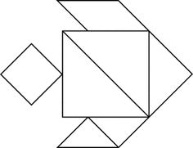
Сложи из отдельных фигур

- Внимательно посмотри на рисунок. Запомни детали.
Ответь на вопросы:
- Сколько блюдец на рисунке?
- Сколько чашек на рисунке?
- Какой рисунок на чашках?
- Какая прическа у девочки?
- В какой руке полотенце?
- Какой рисунок на полотенце?
- Чем украшен фартук?
- Длинный или короткий рукав у кофточки?
9. Какая эмоция на лице девочки?
10. Есть ли челка у девочки?

- Соотнеси по образцу
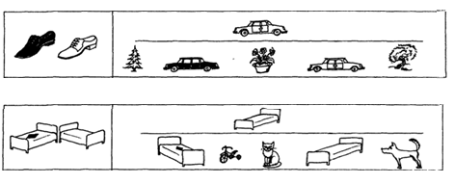

- Из каких частей состоит этот кораблик?

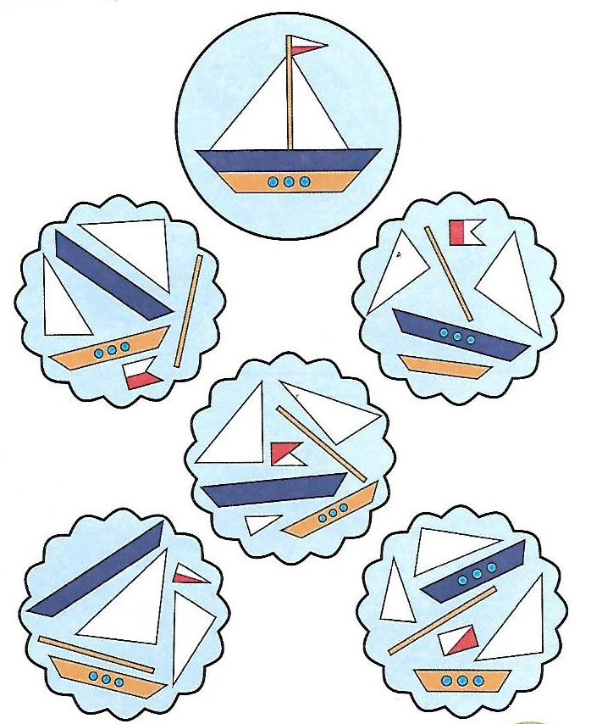

- Сколько предметов ты видишь? Назови.
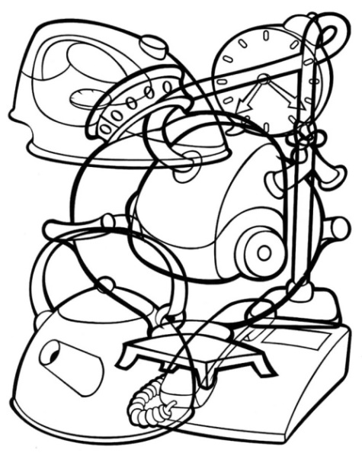
II БЛОК
- Сложи ВТОРЫЕ слоги и назови новое слово
еда свеча
намочил горе

- Запомни и повтори слова:
Класс, парта, пенал, ручка, линейка, доска, рюкзак, дневник, карандаш, клей.

III БЛОК
- Встань на балансиратор. Закрой глаза. Вытяни руки в стороны. Подогни ногу. Поменяй опорную ногу. Дотронься до носа кончиком пальца правой руки.

- Определи место расположения
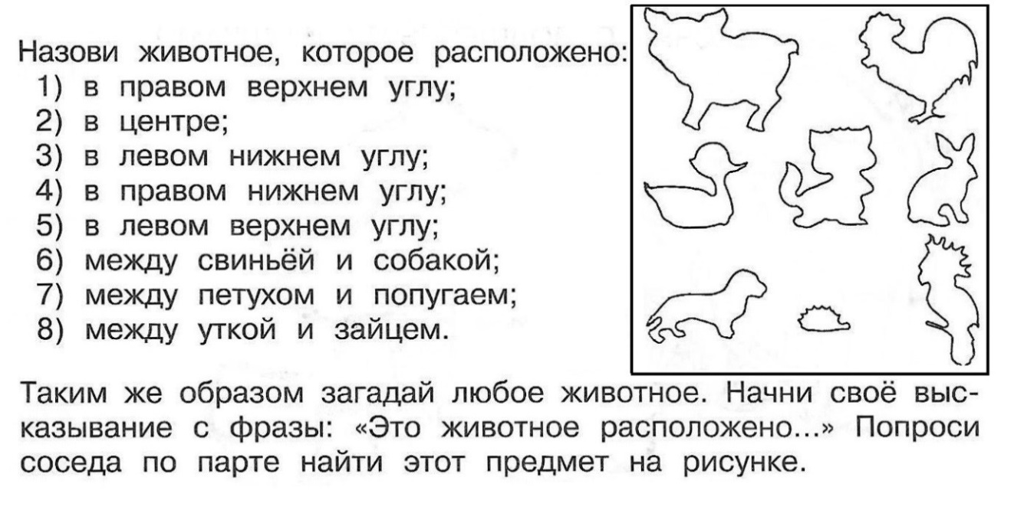

- Сделай так же:

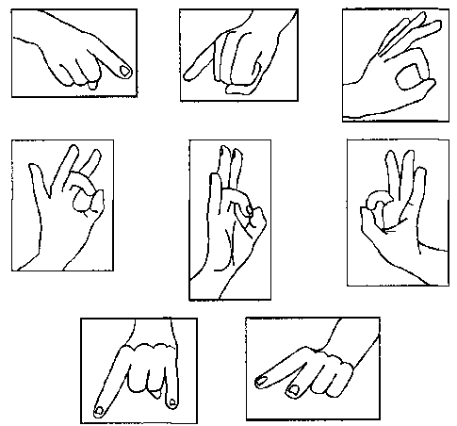

IV БЛОК

• Определи время
- Какое сейчас время суток?_____________________________________
- Что бывает раньше: обед или ужин?_____________________________
- Какое сейчас время года? ___________________________________
- Почему ты так считаешь?______________________________________
- Какие времена года ты знаешь?_________________________________
- Назови дни недели по порядку_________________________________
- Какой сегодня день недели?____________________________________
- Какой будет завтра?___________________________________________
- Какой был вчера?_____________________________________________
- Какой сейчас месяц?___________________________________________
- Какой будет?_________________________________________________
- Назови осенние месяцы________________________________________

- Прослушай рифмы и найди ошибки.
- Хоть и добрый Дед Мороз,
Зимой щиплет нас за нос!

- Нам всего февраль принёс –
Вьюгу, оттепель, мороз!

- В декабре – то, между прочим,
День всегда короче ночи.

- Определи закономерность и дорисуй недостающий фрагмент

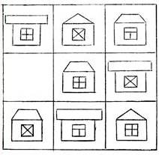

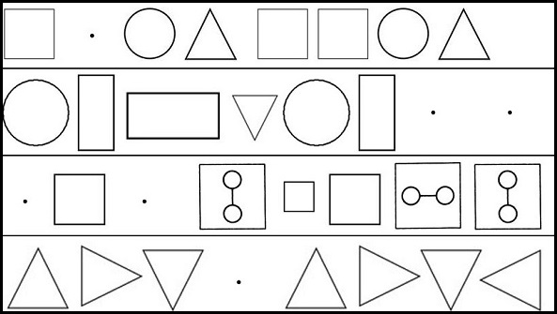

- Продолжи строчку

- Срисуй по клеточкам
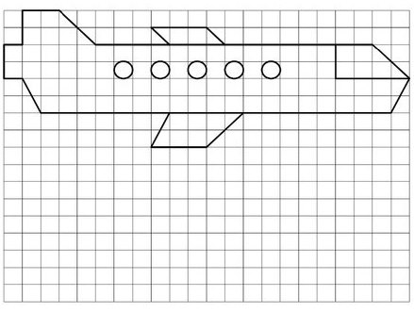

- Найди лишний предмет в каждой строчке
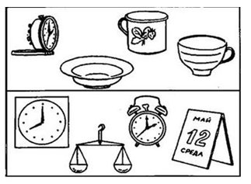

- Найди лишнее слово:
- Слон, жираф, хобот, тигр
- Береза, ветка, ствол, лист
- Собака, котенок, кот, хомяк

- Назови одним словом:
- Мяч, скакалка, гантели, ракетка
- Дождь, снег, туман, роса

- Зачеркни все буквы И, а Н обведи в кружок.

А Н П Р Е Э С А Н Р Л И К С И Н В А П К У Д Щ Ю Н Р А В О Н Г Щ И Ф С З Е Н П Р Г О Л В П Н Е Т А К Б Ю З Д В П Р Н О И Т Ы С Ф Ч У К Е Н Э Е Г Р Ч Е Т Н Г Р А В С В М И Р Т Т П Р Ж Д И М П Р Н Г Щ Ш У З Е Е Ф И З Э А П К У Д Щ Ю Н Р П Н Е Т А К Б Ю З Н Е З Э

- Расшифруй поговорку. Объясни её смысл.
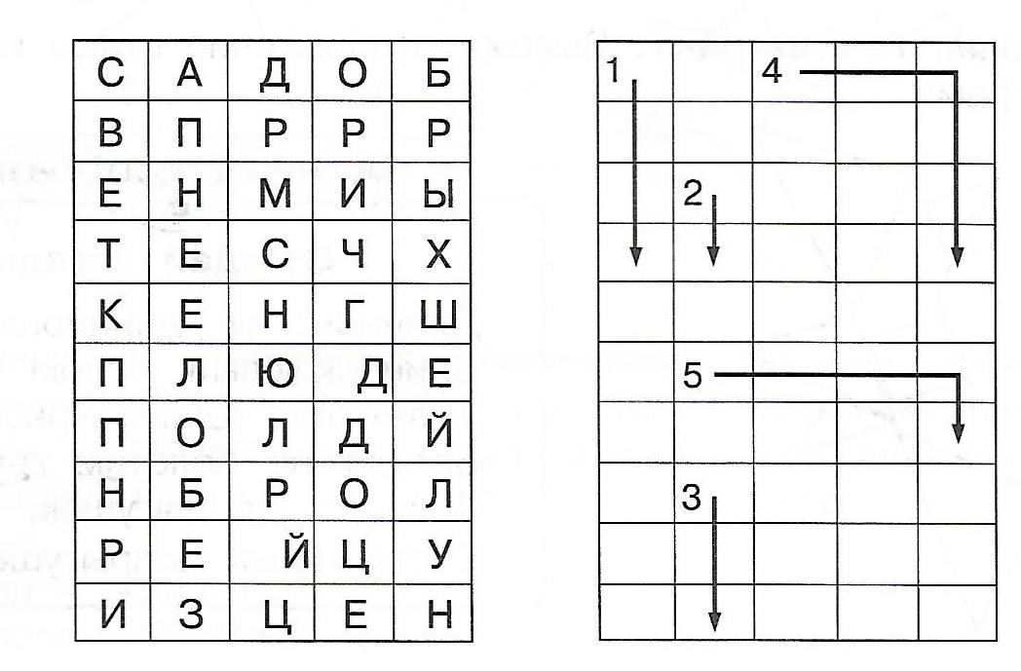
Ответ:__________________________________________________________

V БЛОК
- Нарисуй рыбку. Раскрась тело сиреневым цветом, нижний плавник – оранжевым, верхний плавник – бордовым.

- Нарисуй рыбку из геометрических фигур. Используй ромб, полукруг, треугольник, овал.

VI БЛОК
- Прочитай рассказ и ответь на вопросы.

Плохо
Собака яростно лаяла, припадая на передние лапы. Прямо перед ней, прижавшись к забору, сидел маленький взъерошенный котёнок. Он широко раскрывал рот и жалобно мяукал. Неподалёку стояли два мальчика и ждали, что будет. В окно выглянула женщина и поспешно выбежала на крыльцо. Она отогнала собаку и сердито крикнула мальчикам:
— Как вам не стыдно!
— А что стыдно? Мы ничего не делали! — удивились мальчики.
— Вот это и плохо! — гневно ответила женщина.

- Почему рассказ называется «плохо»?
______________________________________________________________
______________________________________________________________

- Разбери слова по составу:
Раскрывал
Сердито
Маленький

- Выпиши пятое предложение. Подчеркни главные члены предложения, подпиши части речи.
_____________________________________________________________________________________________________________________________________________________________________________________________________________________________________________________________________

- Выполни математические задания

- Реши примеры и уравнения
а) 210 х 4 = | б) 840 : 4 =
в) 491 – 273 = б) 186 + 375 =

- Реши задачу:
В пекарне из 21 кг муки испекли 7 тортов. Сколько килограммов муки необходимо, чтобы испечь 12 тортов?
______________________________________________________________
______________________________________________________________
Ответ:_____________________________________________________________

ПРИЛОЖЕНИЕ (танграм)

